Бармак уены
“КӘБЕСТӘ”
Кәбестәне турыйбыз,
Кишерләрне уабыз,
Тозларын да сибәбез,
Кәбестәне кысабыз.

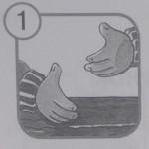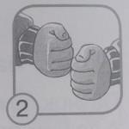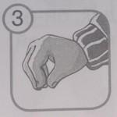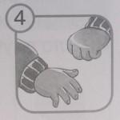
1. Бала белән бергә кәбестә тураган булыгыз.
2. Кулларыгызны йодрыкка кысып уыгыз.
3. Тоз сипкән кебек булыгыз.
4. Йодрыкларыгызны кысыгыз һәм ачыгыз.

“ Песием, песием” уены
( Баланың кул аркасын сыйпап.)
Песи, песи, пес итәр,
Ана песи, сөт эчәр,
Ана песи, сөт эчкәндә
Ата песи күз кысар
Ал дигәндә алмасаң
Лап итәр дә шап итәр!
(“Лап итәр” дигәндә сыйпаган теге баланың кулын тартып алып өлгермәсә, тегесе сыйпаучы, монысы сугучы була).

https://yandex.ru/search/?lr=43&clid=2270453&win=392&text=кто%20сказал%20мяу%20мультфильм%20на%20татарском%20языке

https://yandex.ru/video/preview/?filmId=1312459634492863274&text=гав+исемле+мәче+баласы

